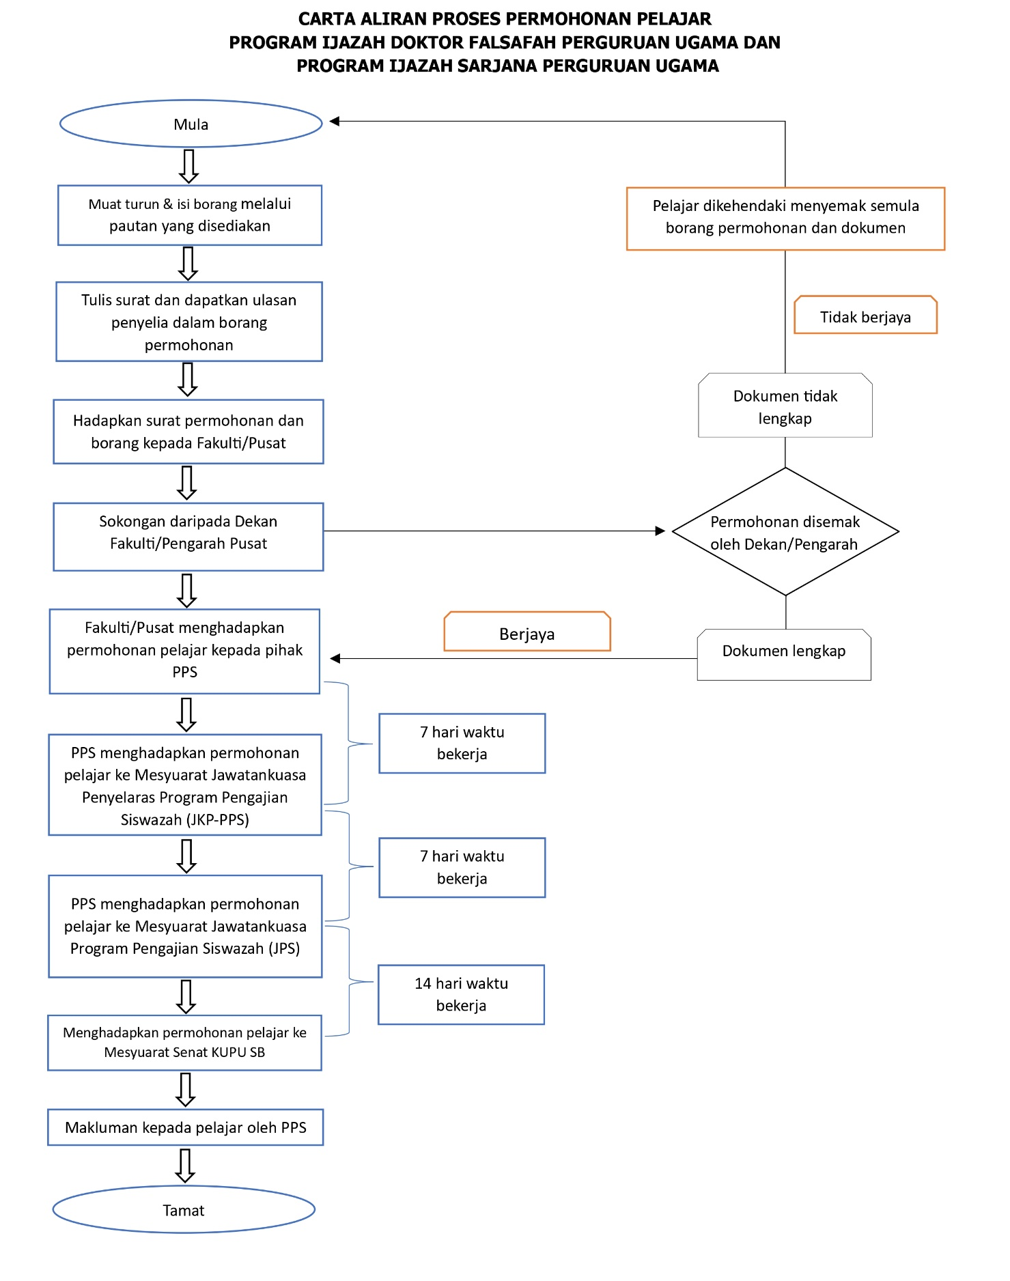


PPS/BT-005

BORANG PENUKARAN/PENGUBAHSUAIAN TAJUK

TESIS/DISERTASI/PROJEK ILMIAH

Yang Mulia:
Dekan Fakulti/ Pengarah Pusat
Kolej Universiti Perguruan Ugama Seri Begawan
Tarikh : ______________

السلام عليكم ورحمة الله وبركاته
PENUKARAN /PENGUBAHSUAIAN TAJUK

TESIS/DISERTASI/ PROJEK ILMIAH

Dengan hormat dan sukacita, saya
Nama | :
No. Index | :
Program | :

Ingin memaklumkan mengenai perkara yang tersebut di atas dengan keterangan seperti berikut :

TAJUK ASAL | TAJUK BARU
ULASAN PENYELIA
Sekian disampaikan, terima kasih.
والسلام

(Tandatangan Pelajar) (Tandatangan Penyelia) (Tandatangan Dekan/Pengarah)
Nama Pelajar : ______________________ Nama Penyelia : ________________ Nama Dekan/Pengarah
No . Index: ___________________________ :____________________________________

---------------------------------------------------------------------------------------------------------------------------------------------------
Catatan:
- Borang ini hendaklah dikembalikan kepada Fakulti/Pusat masing-masing.
- Fakulti/Pusat akan menghadapkan minit ke PPS dengan melampirkan Borang ini (PPS/BT-005)

